Советуем прочитать.
К 100-летию со дня рождения
Абрамова Фёдора Александровича (1920 – 1983).
Личность. Судьба. Творчество.
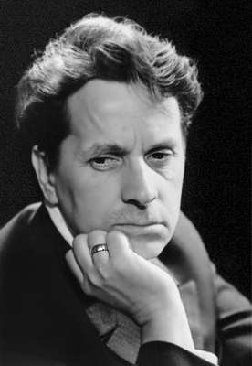
Фёдор Абрамов родился 29 февраля 1920 года. Семья была бедная и большая.
Абрамов был из тех «тяжелых натур», с которыми трудно сойтись, как, впрочем, трудно и разойтись. Ибо полюбив его однажды, нельзя было разлюбить.
Первой литературной работой Федора Абрамова была диссертация о «Поднятой целине» М. А. Шолохова. Были статьи и рецензии в газетах. Но голос Абрамова-писателя прорезался в те дни, когда литература, вдруг очнувшись ото сна, взглянула на действительность промытыми глазами.

В фонде МКУК ЩМБ представлены следующие издания
Фёдора Абрамова

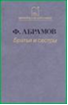
Абрамов, Ф.А. Братья и сестры: Роман в 4 кн. / Ф. Абрамов; всуп. ст. И. Дедков. – М.: Сов. Россия, 1987. – (Б-ка сов. романа).
"Братья и сестры" - летопись народной жизни почти за полвека. В центре повествования семья Пряслиных, тружеников одного из советских колхозов. Первая часть произведения описывает жизнь русской деревни в годы Великой Отечественной войны. В романе воплощены народные характеры, воссоздана реальная жизнь простых людей.

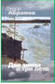
Абрамов, Ф. Две зимы и три лета: Роман / Ф. Абрамов. – М.: Вагриус, 2004. – 318 с.
Роман повествует о послевоенной деревне, о проблемах и трудностях на пути восстановления мирной жизни, о взрослении молодого поколения.

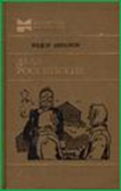
Абрамов, Ф. Дела российские: Повести и рассказы / Ф. Абрамов; Худож. В. Юдин. – М.: Мол. гвардия, 1987. – 526 с. – (Б-ка юношества). В сборник включены повести и рассказы о родных местах Федора Александровича Абрамова - русском Севере. В своих произведениях писатель поднимает вечные вопросы: любовь к родине, земле, семье, верность идеалам человечности, размышляет о судьбах русского крестьянства, русской природы.

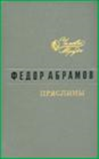
Абрамов, Ф. Пряслины: Трилогия / Ф. Абрамов; Послесл. В. Акимова. – Л.: Лениздат, 1978. – 671 с. – (Человек труда).
В трилогию известного советского писателя Федора Абрамова вошли романы "Братья и сестры", "Две зимы и три лета" и "Пути-перепутья". Они посвящены трудовому подвигу жителей северной русской деревни. Основные события трилогии связаны с войной, когда особенно наглядно проявились единство и сплоченность советского народа. Вместе с тем автор показывает, как в новых, послевоенных условиях меняется жизнь Пекашина, по-разному складываются судьбы героев, происходит сложная перестройка внутреннего мира людей, обогащается их социальный и духовный опыт.

Рекомендуем также статьи и издания о жизни и творчестве Ф. Абрамова

- Буторина, Н. А. Фёдор Абрамов. Дилогия «Пелагея» и «Алька» - 11 кл. [Текст] / Н. А. Буторина // Литература в школе. – 2010. № 10. – С. 31 – 34
- Гилева, К. В. «По своему она была счастлива». Повесть Ф. Абрамова «Пелагея» - 11 кл. [Текст] / К. В. Гилева. // Литература в школе. – 2010. - № 1. – С. 34 - 37
- Губарева, Л.А. Рассказ Ф. Абрамова «О чем плачут лошади». VIII класс / Л.А. Губарева // Литература в школе. – 2004. – № 10. – С. 31.
- Данилина, Т. М. "Поездка в прошлое" Ф. Абрамова [Текст]: XI кл. / Данилина Т. М. // Литература в школе. – 2000. – № 1. – С. 84-86.
- Дождикова, Н. И. Уроки по творчеству Ф. А. Абрамова [Текст] / Н. И. Дождикова. // Литература в школе. – 2010. - № 12. – С. 8 – 13.
- Дружинина, Т. В. Фёдор Абрамов «Трава – мурава» 7 кл. [Текст] / Т. В. Дружинина. // Литература в школе. – 2010. - №12. – С. 6 – 8.
- Золотусский, И. Трепет сердца: Жизнь и творчество Ф. Абрамова / И. Золотусский // Литература в школе. – 1995. – № 5. – С. 38-47.
- Золотусский, И.П. Федор Абрамов : Личность. Книги. Судьба / И.П. Золотусский. – М. : Сов. Россия, 1986. – 158 с. – (Писатели Сов.России).
- Крутикова-Абрамова, Л. В. Ищите праведный путь [Текст]: [К 80-летию со дня рождения рос.писателя Ф.
Абрамова] / Крутикова-Абрамова Л. В. // Литература в школе. – 2000. – № 2. – С. 41-53.
- Максимук, В. М. Дом в романе Ф. Абрамова "Братья и сестры" [Текст] : XI класс / Валентина Михайловна Максимук В. М. // Литература в школе. – 2001. – № 5. – С. 28-30.
- Недзвецкий, В. А. Война и мир в Пекашине [Текст]: "Братья и сестры" Ф. Абрамова. [К 80-летию со дня рождения] / Недзвецкий В. А. // Литература в школе. – 2000. – № 1. – С. 53-65; № 3. – С. 32-40.

